攀枝花市自然资源和规划局
关于攀枝花瑞达水泥有限公司上半坡石灰石矿采矿权（未有偿处置资源量）出让收益评估结果的公示

根据《财政部 自然资源部 国家税务总局关于印发<矿业权出让收益征收办法>的通知》（财综〔2023〕10号）、《四川省财政厅 四川省自然资源厅 国家税务总局四川省税务局关于印发<四川省矿业权出让收益征收管理办法>的通知》（川财规〔2023〕10号）、《四川省自然资源厅关于印发<四川省矿业权出让收益评估工作管理规程>的通知》（川自然资发〔2024〕28号）等文件要求，现将攀枝花瑞达水泥有限公司上半坡石灰石矿采矿权（未有偿处置资源量）出让收益评估的结果在攀枝花市自然资源和规划局的门户网站上公示，公示期2025年11月12日-2025年11月18日（5个工作日）。在公示期内社会公众有异议的，请将《评估报告公示公众意见表》（附件5）以书面方式反馈到攀枝花市自然资源和规划局。

附件：1.矿采矿权（未有偿处置资源量）出让收益评估估算表
2.矿业权出让收益评估报告参数
3.矿业权出让收益评估报告摘要
4.矿业权评估机构及评估师承诺书
5.评估报告公示公众意见表

攀枝花市自然资源和规划局
2025年11月12日
（联系人：杨旭，电话：0812-3364710）

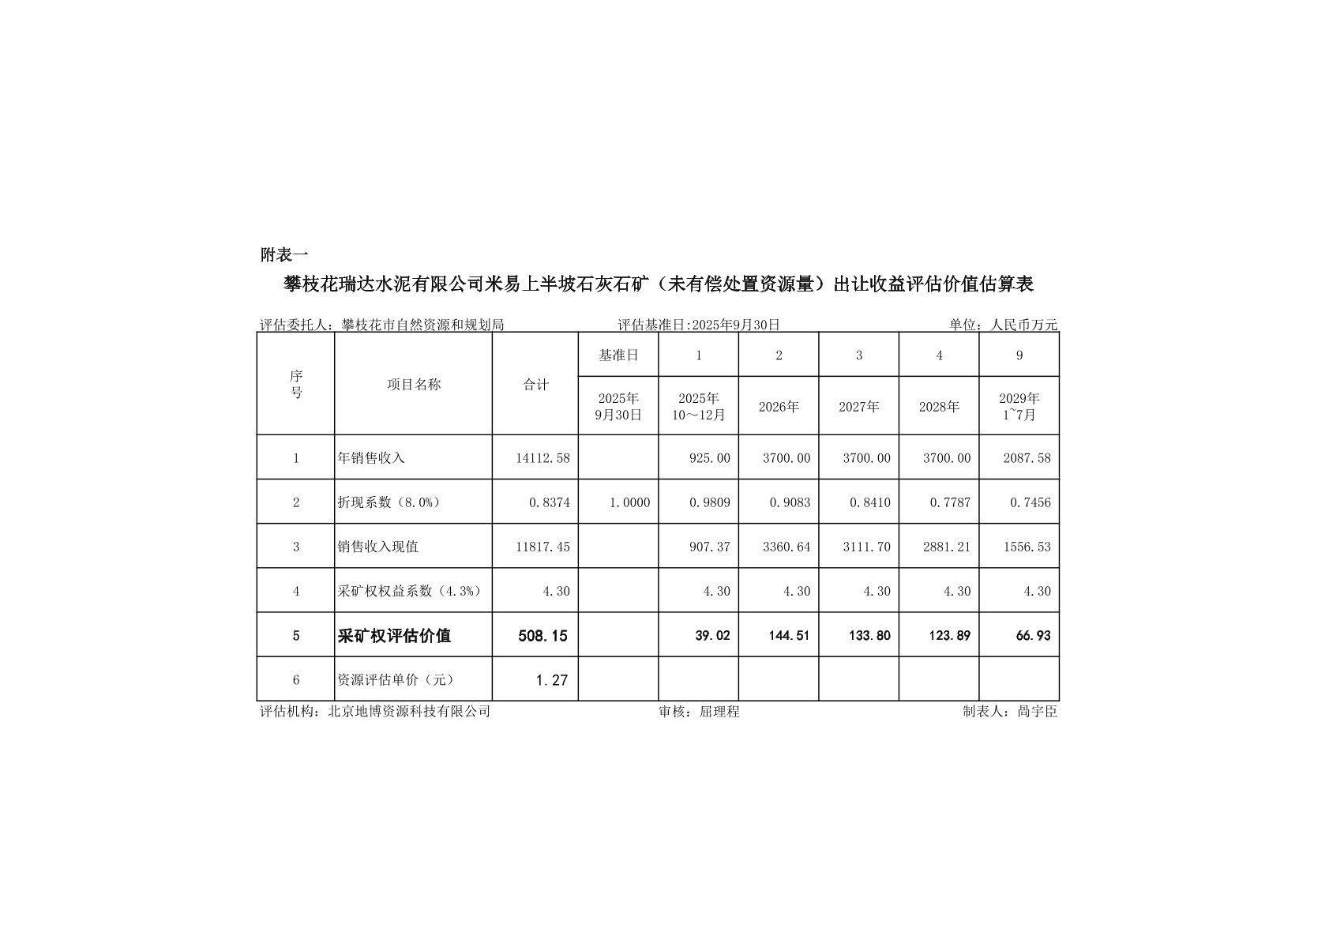
附件1

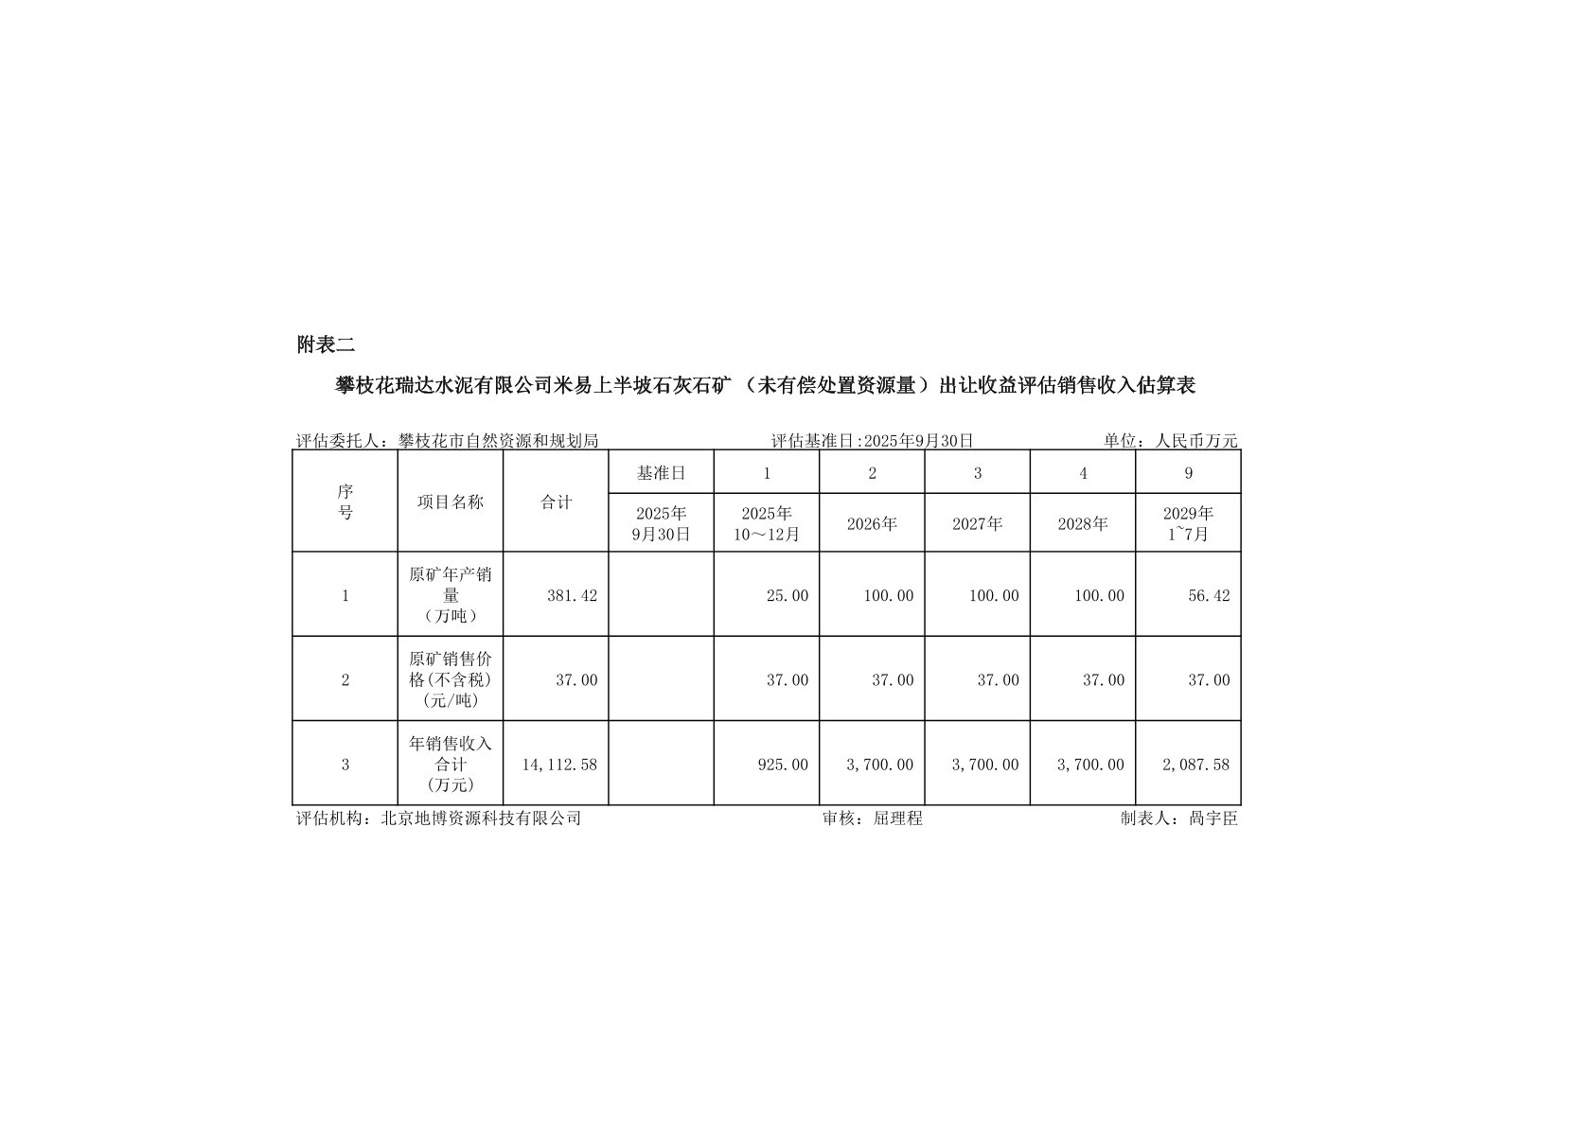
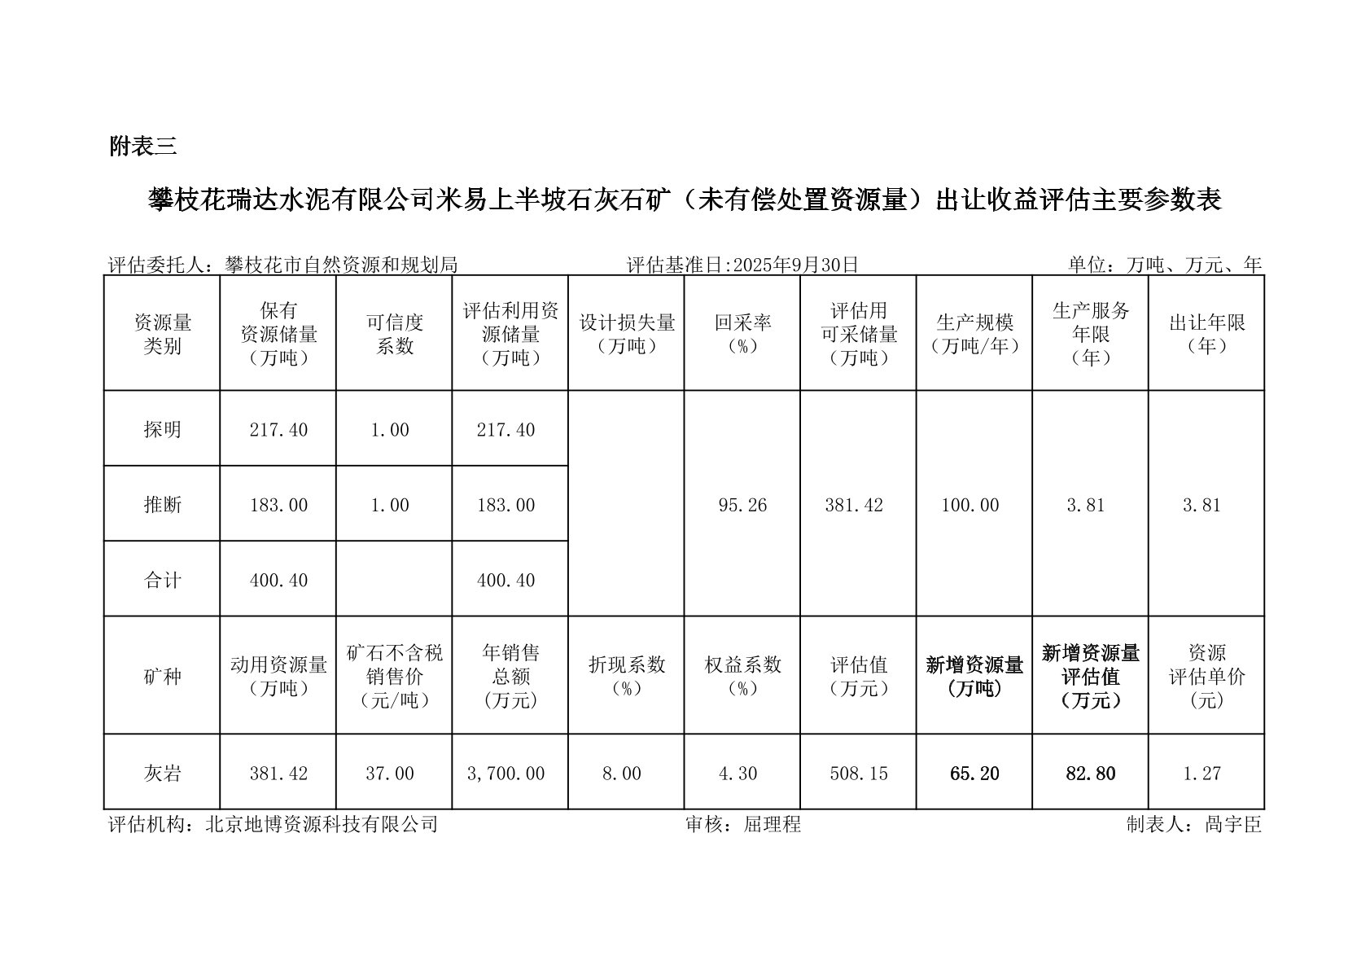
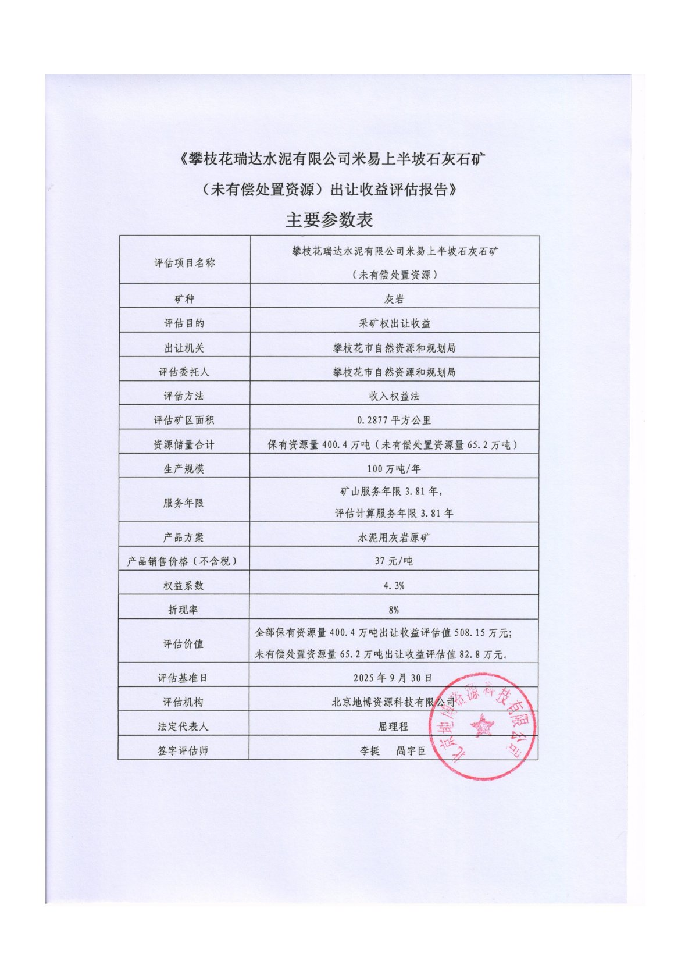
附件2
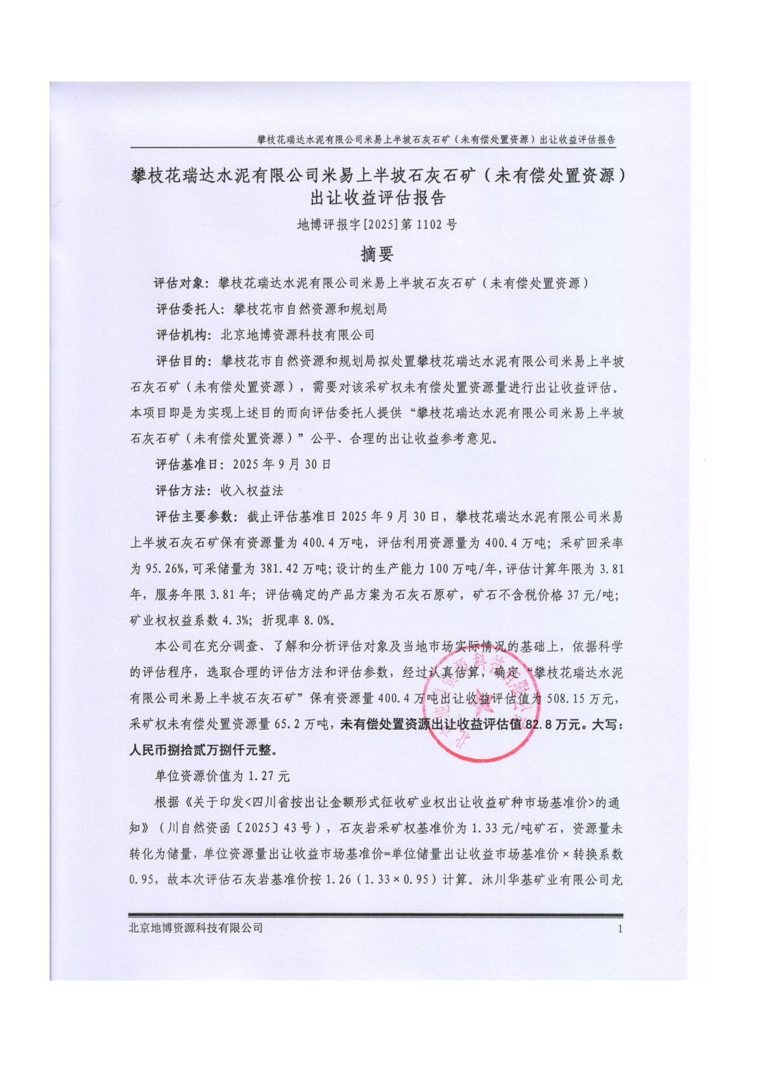
附件3
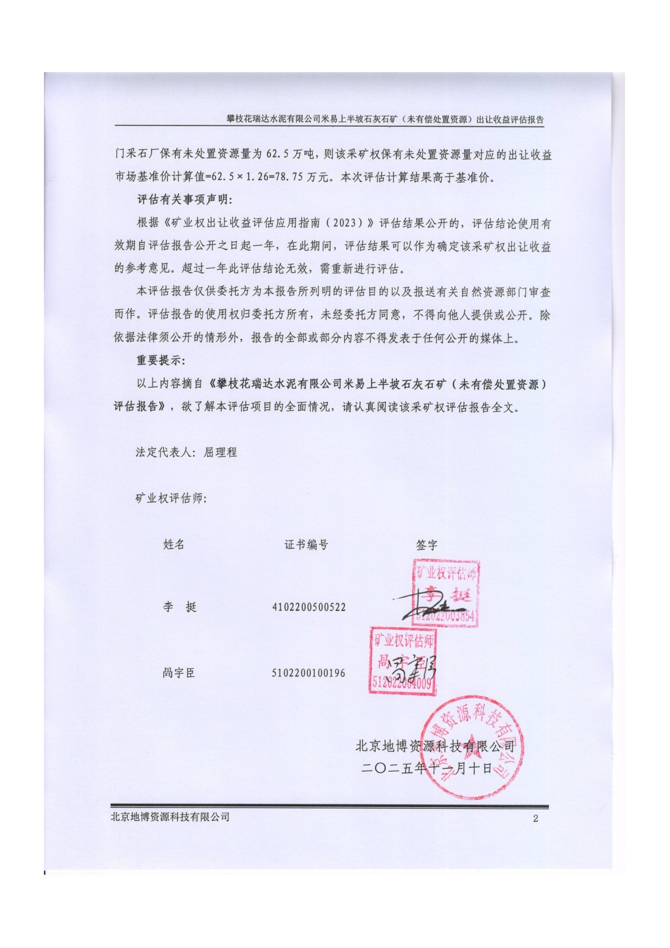
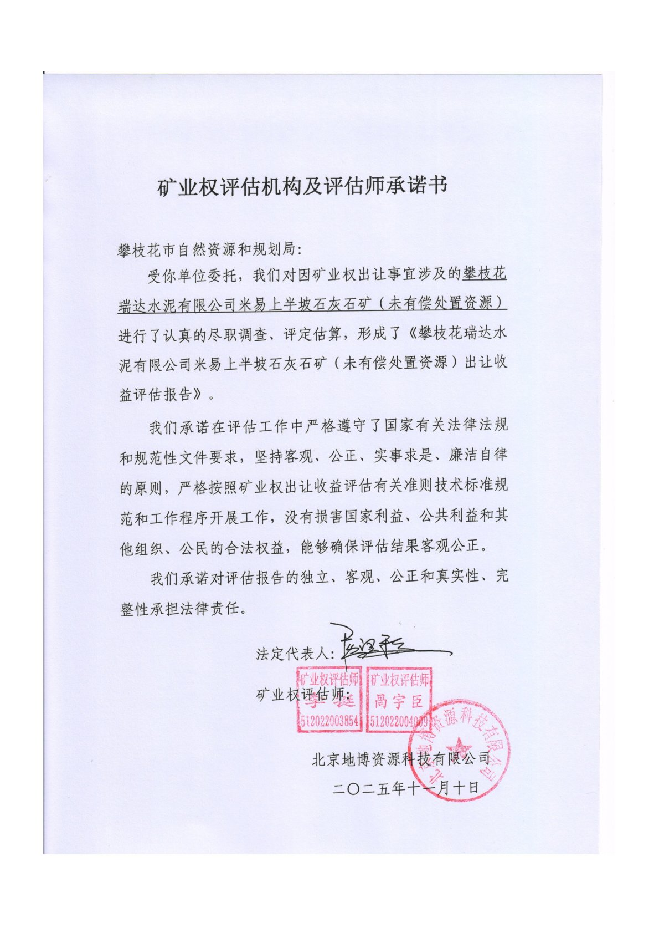
附件4
附件5
评估报告公示公众意见表
公示报告名称
意见人姓名 或
意见单位名称 *
工作单位 *
详细通讯地址 *
邮政编码 * |  | 固定电话
移动电话 * |  | 传真
电子邮箱地址
现从事工作 * |  | 专业教育背景
与公示报告相应矿业权的关系 *
对报告的具体意见，请逐条列述，准确表达：（详细内容可另附页）
1．
2．
3．

上述意见的依据，请诸项列述，准确表达：（需逐件附文字材料）
1．
2．
3．

声明：
上述意见不存在恶意，本人对可能的后果负责。

意见人个人签名 意见单位法定代表人签字并加盖公章

年 月 日
注：本意见表书面寄送有效。标记*的信息未填写的，自然资源行政主管部门不予受理。

